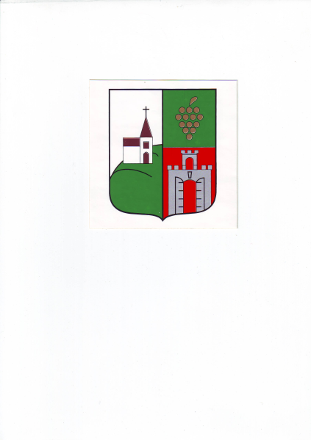
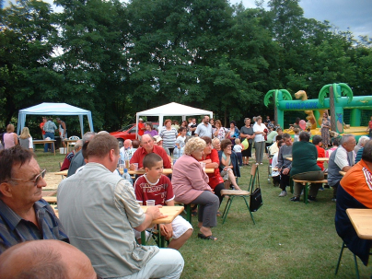
Dobai Falunap

Tisztelettel meghívja és várja Doba Község Önkormányzata és Képviselő- testülete a
2016. augusztus 06- ra szervezett rendezvényre.
Helyszín: Doba Sportpálya

Programjaink:
12:00 Főzőverseny indítása
14:00- 16:00 Környékbeli amatőr társulatok fellépései- Színes műsorokkal
16:00-16:30 Soproni Petőfi Sándor Általános Iskola és Alapfokú Művészeti Iskola diákjainak néptánc műsora
16:30 Dunántúl Népi kommandó előadása (Kovács Norbert „Cimbi” örökös Aranysarkantyús néptáncművész és barátainak műsora)
18:00 Eredményhirdetés és Vacsora a főzőverseny főztjeiből
18:30 Vinári Lilaakác együttes műsora
19:10 Horváthné Hollenczer Anita könnyűzene és Operett műsora
20:30 Utcabál Surdival

Szabadtéri játékok: élő csocsó, ugrálóvár
„ Az emberiség egymagában elvész, míg a közösségben minden törekvés megtalálja a maga helyét, valamennyi közösség együttes tevékenysége pedig közelebb viszi az emberiséget Istenhez.”
(L. Rebreanu)

